1. **Marco Teórico**

En procesamiento de señales, la compansión o companding es un método aplicable a señales para mejorar la transmisión de las mismas en canales limitados. Está formado por dos procesos: compresión y expansión.

**Compresión**

La compresión es un procedimiento reversible que reduce el rango dinámico de la señal, de forma que diferencias de niveles grandes en la entrada son representadas por diferencias pequeñas en la salida. Un ejemplo sería un amplificador logarítmico que enfatice las señales de baja amplitud más que las señales de alta amplitud.

**Expansión**

La expansión realiza el proceso inverso de la compresión: restaura el rango dinámico original de la señal a partir de su versión comprimida.

La compresión se aplica antes de transmitir la señal por el canal o medio limitado y la expansión se aplica en la salida una vez recibida la versión comprimida para restaurar la señal original.

**Ley A**

La ley A (A-Law) es un sistema de cuantificación logarítmica de señales de audio, usado habitualmente con fines de compresión en aplicaciones de voz humana. Está estandarizada por la ITU-T en G.711 y es

similar a la ley Mu.

Características principales de la ley A:

* Es un algoritmo estandarizado, definido en el estándar ITU-T G.711
* Tiene una complejidad baja.
* Utilizado en aplicaciones de voz humana.
* No introduce prácticamente retardo algorítmico.
* Es adecuado para sistemas de transmisión TDM (Multiplexación por división en tiempo).
* No es adecuado para la transmisión por paquetes.

Tabla Codificación binaria de ley A

|  |  |
| --- | --- |
| Código de entrada de 13 bits | Código de 8 bits |
| S0000000ABCDX | S000ABCD |
| S0000001ABCDX | S001ABCD |
| S000001ABCDXX | S010ABCD |
| S00001ABCDXXX | S011ABCD |
| S0001ABCDXXXX | S100ABCD |
| S001ABCDXXXXX | S101ABCD |
| S01ABCDXXXXXX | S110ABCD |
| S1ABCDXXXXXXX | S111ABCD |

**Estándar G.711**

Es un estándar de codificación digital para representar una señal de audio en frecuencias de la voz humana, mediante palabras de 8 bits de resolución, con una tasa de 8000 muestras por segundo. Por tanto, el codificador G.711 proporciona un flujo de datos de 64 Kbit/s.

1. 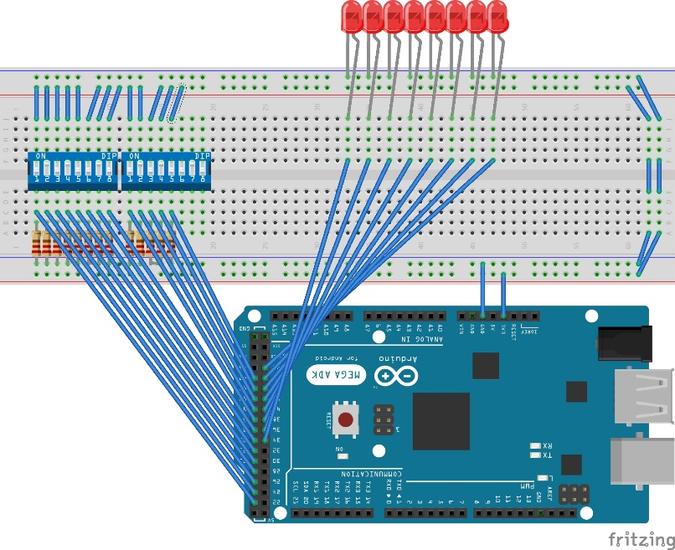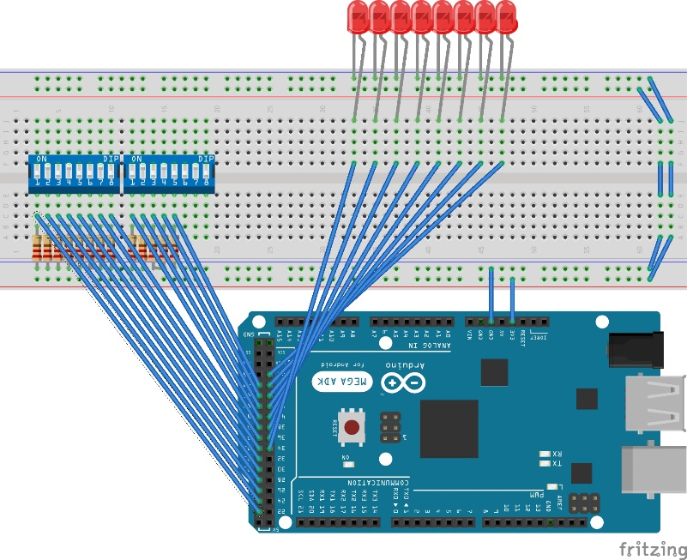**Resultados**

Ilustración Diseño del circuito.

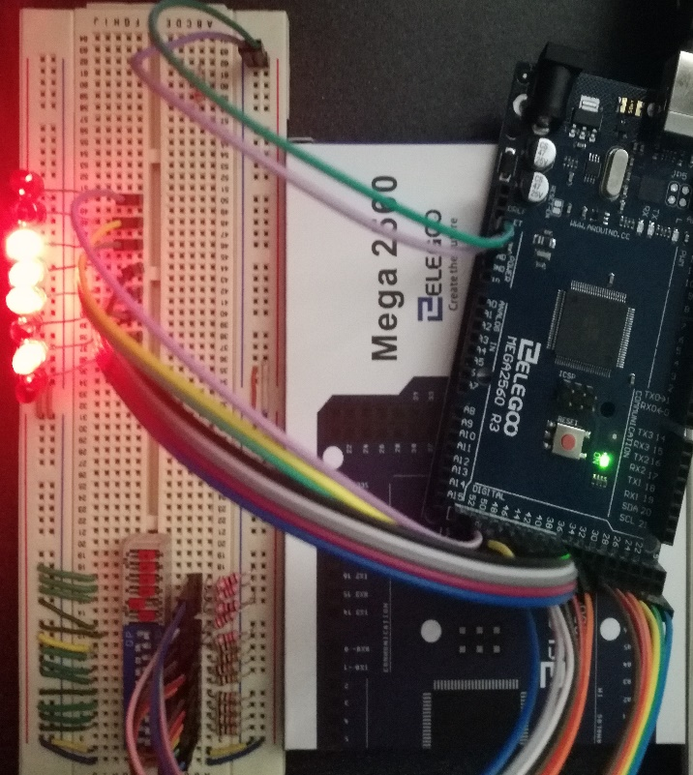

Ilustración Prueba con 121.

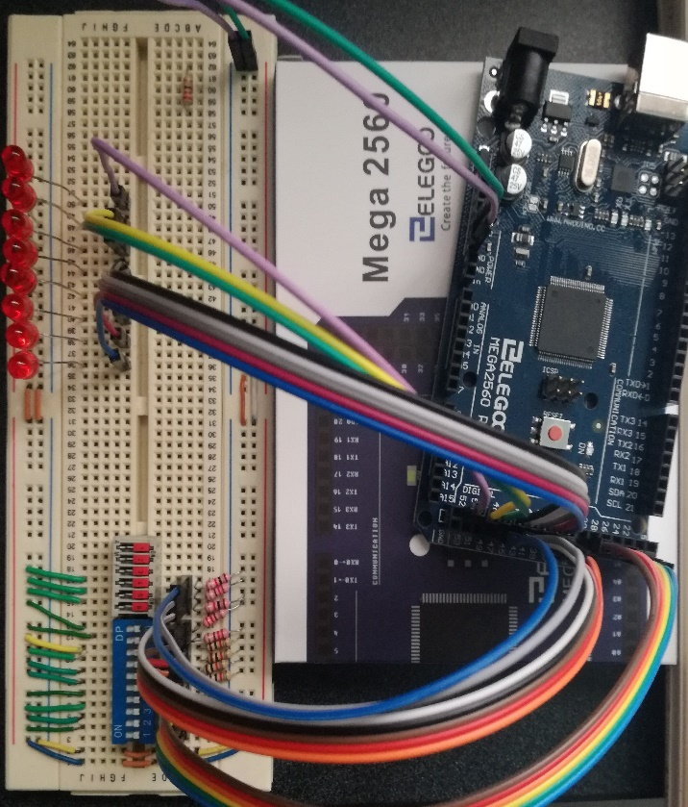

**Conclusiones**

Con la realización del circuito pudimos entender mejor el funcionamiento de la codificación binaria de 13 bits a 8 bits de la ley A.

Ilustración Circuito realizado.

Probablemente la manera en que este tipo de codificación fue implementada por nosotros en código y en un circuito diferirá de la de nuestros compañeros, por lo que seria bastante interesante poder comparar las diferentes soluciones que fueron propuestas para poder identificar que partes pueden mejorarse.